衆議院議員 西村やすとし君「特別セミナー」のご案内
謹啓 新緑の候、ますますご清祥のこととお慶び申し上げます。平素より西村やすとし議員の政治活動に対しまして、格別のご支援ご協力を賜り、心より厚く御礼申し上げます。
さて、この度、下記要領にて、衆議院議員西村やすとし君「特別セミナー」を開催させて頂きます。
公私共にご多忙のところ、誠に恐縮に存じますが、万障お繰り合わせの上、ご出席ご協力賜りますようご案内申し上げます。 謹白
平成25年5月吉日
日 時 平成２５年６月１９日（水）１７：３０～１９：３０頃
17：00 受 付
17：30 第一部 セミナー
18：30 第二部 立食懇談会（～19：30頃）

場 所 「ﾎﾃﾙグランドアーク半蔵門」
第一部 ４階 「富士西」
第二部 ３階 「華」
千代田区隼町１-1 TEL 03-3288-0111
(いつもと会場が異なります)
テ ー マ 「アベノミクス成長戦略のすべて」
講 師 株式会社ローソン
代表取締役ＣＥＯ 新浪 剛史 先生

会 費 ２０，０００ 円
【振込先】 りそな銀行 衆議院支店
普通No.２５９８３１５ 口座名 総合政策研究会
※会費はあらかじめ上記の口座へお振込み頂ければ幸いです。

※本会は、政治資金規正法第8条の2に規定する
政治資金パーティーです。
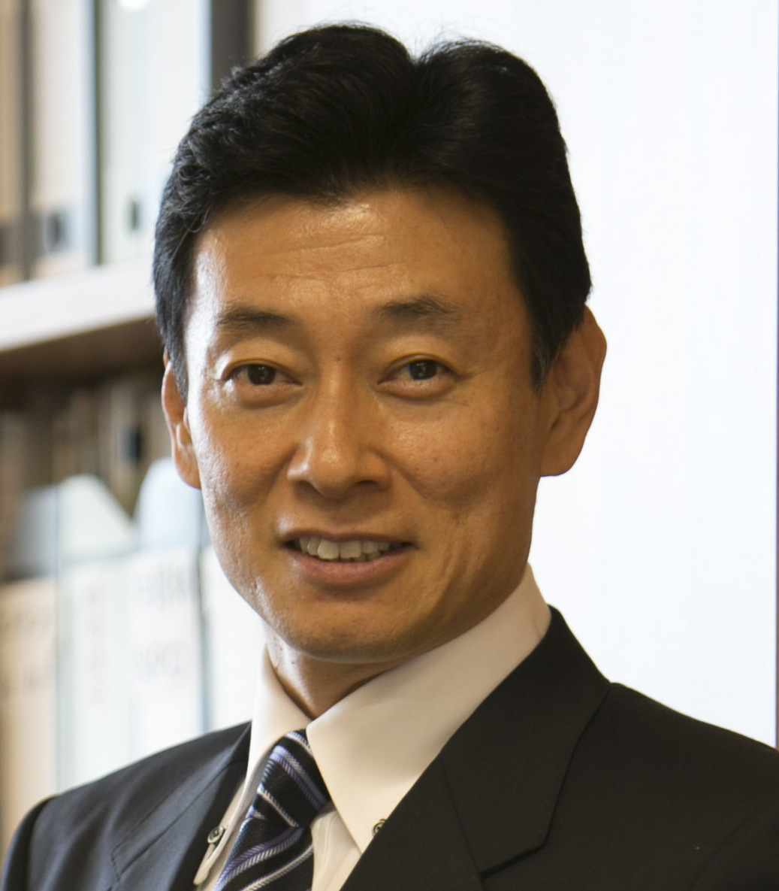
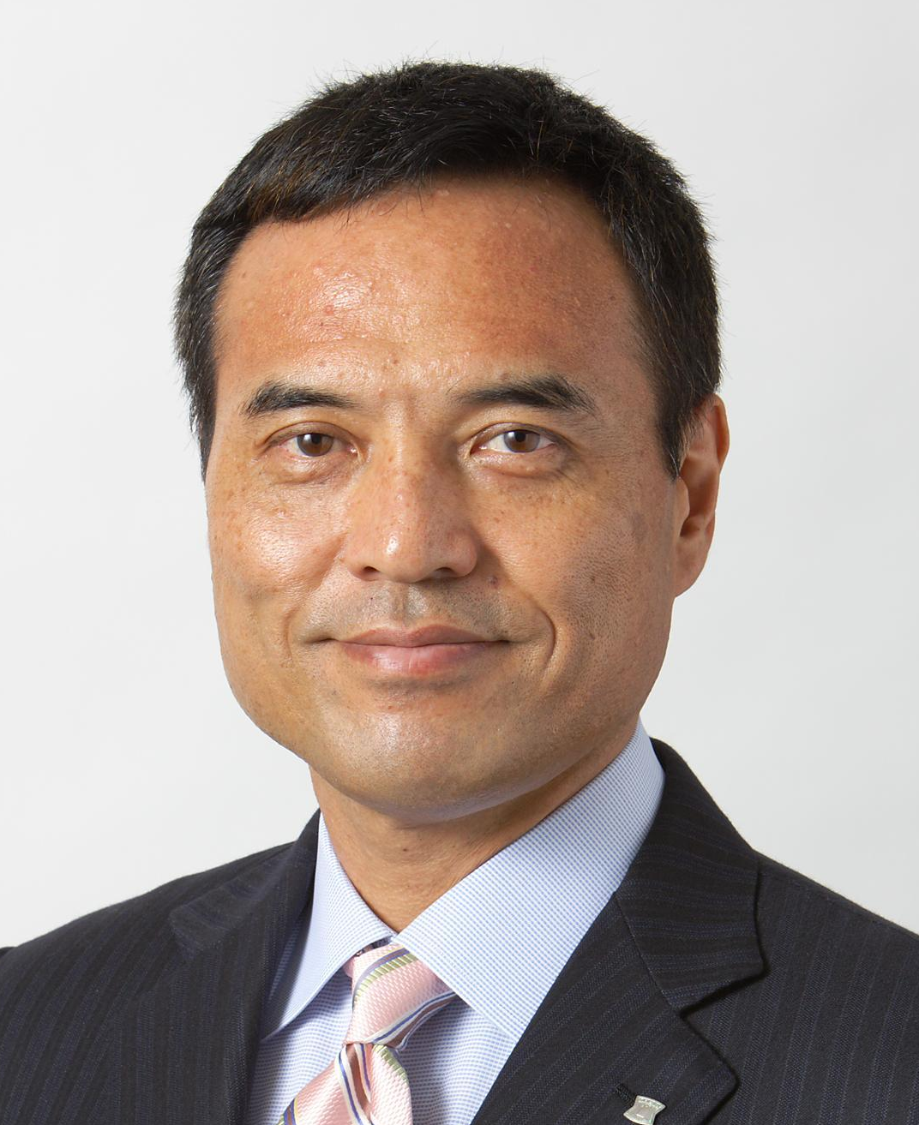
≪西村やすとしプロフィール≫
●昭和37年生、50歳。 ●神戸大学付属明石中、灘高、東大法学部、米国メリーランド大学院卒業。 ●通産省を退官後、平成15年初当選。20年外務大臣政務官。21年9月 自民党総裁選立候補。24年12月 4期目当選。 ●現在、内閣府副大臣 (経済再生、経済財政政策、社会保障と税一体改革、拉致問題、TPP、PKO、防災、国土強靭化、PFI、NPO等 担当)

入場券 券
衆議院議員西村やすとし君「特別セミナー」に ご出席・ご欠席
※お手数ですが、準備の都合上、下記にご記入の上、６月１４日（金）迄にFAXにてご返信下さいます様お願い申し上げます。
※FAXを頂く際はそのまま切り離さずにお送り下さい。
会社名
団体名
ご芳名
ご住所
電 話 （ ）
ＦＡＸ （ ）
E-mail
ご同伴者

●日時 平成25年6月19日（水）
17：00 受 付
17：30 第一部 セミナー
18：30 第二部 立食懇談会 19：30頃 閉会
●場所 ﾎﾃﾙグランドアーク半蔵門 千代田区隼町1－1
Tel:03-3288-0111
半蔵門線「半蔵門駅」1番出口 徒歩2分
有楽町線「麹町」1番出口徒歩7分
団体名
ご芳名

ご住所
ご住所 電 話 （ ）
F A X （ ）
E-mail
衆議院議員西村やすとし「特別セミナー」事務局TEL:03-3508-7101 FAX:03-3508-3401 e-mail:office@yasutoshi.jp

